Министерство образования Новосибирской области

ГБПОУ НСО «Новосибирский авиационный технический колледж имени Б.С. Галущака»

**Создание сетевого репозитория**

Методические указания к практическому занятию6

Выполнили:

Глазырин Н.П

Малыгин А.А

Группа:

Пр-21.102

Проверила:

И.С. Климова

Цели

**Цели:**

* 1. В ходе выполнения работы студенты осваивают:
     1. Общие компетенции, включающие в себя способность:

ОК 9 Использовать информационные технологии в профессиональной деятельности

* + 1. Профессиональные компетенции:

ПК 1.2 Разрабатывать программные модули в соответствии с техническим заданием

ПК 1.6Разрабатывать модули программного обеспечения для мобильных платформ

* 1. В результате выполнения студенты:
     1. Усваивают знания:
* основные этапы разработки программного обеспечения;
* основные принципы технологии структурного и объектно-ориентированного программирования;

1.2.2 Осваивают умения:

* оформлять документацию на программные средства

**Задание № 1.** Создание сетевогорепозитория

1. Создание сетевого репозитория название: Practice_6_PR.21.102_Glazirin_and_Maligin

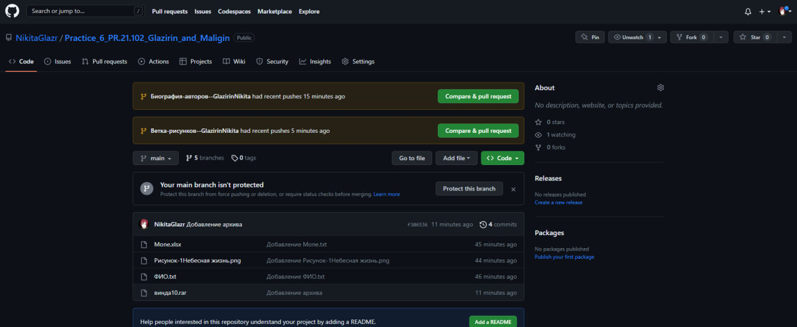

**Задание № 2.** Наполнение сетевого репозитория

1. Добавление в основную(main) ветку 3 файла с разными расширениями (см. рисунок выше)

**Задание № 3.** Ветвление сетевого репозитория

3)Создание 4 доп. Ветки: (1)Ветка с рисунками 2) Ветка биография авторов 3) Ветка с бд 4) Ветка с доп. Ресурсами и ссылками)

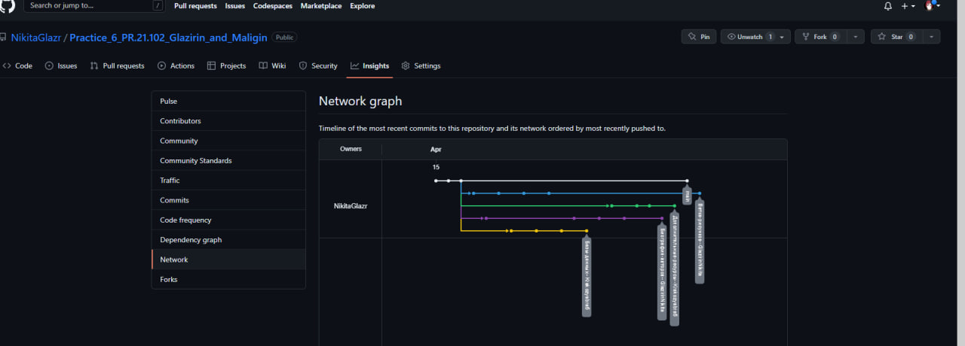

4)Добавление ветками файлами с соответствующей информацией. От 4 до 12 коммитов

**Задание №4.** Клонирование сетевого репозитория для получения локальной версии

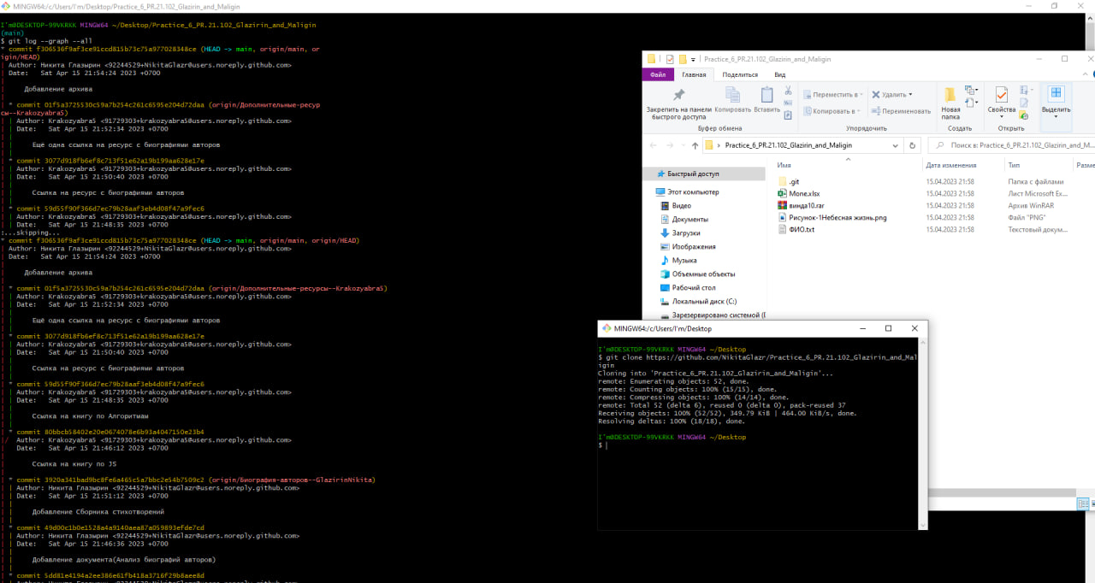

**Задание №5.** Получение локальной версии репозитория коллеги

5)случилась трудность

**Задание №6.** Оформление отчёта

6) Оформить отчёт по выполненной работе в MS Word и добавить в сетевой репозиторий.

Вывод о проделанной работе.

В ходе выполнения практической номер 6, мы поняли, что помимо работы с гитом на локальном компьютере, можно работать и в сетевом варианте.